Рекомендации для воспитателей по организации закаливающих процедур в ДОУ.
Предлагаемая методика закаливания дошкольников имеет — щадящий режим и рассчитан на 11-12 месяцев. Причем, начинается он с холодного времени года – февраля.
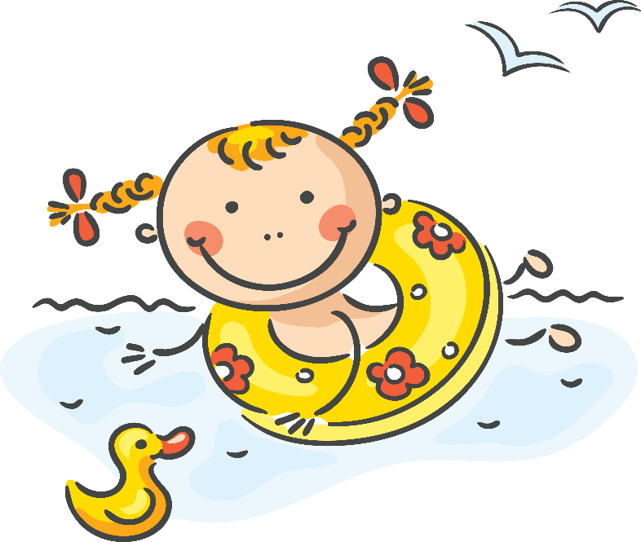
Февраль. Босохождение и воздушные ванны. Босохождение начинать в носках по ковру в игровой комнате, на зарядке и физкультуре по 5-10 минут. Через 3-4 дня — хождение босиком по ковру, начиная с 5 минут, в течение месяца довести это время до 20 минут. Данная процедура проводится в игровой комнате, на утренней зарядке, на физкультурном занятии. Температура в помещении поддерживается 22°С -24°С. Дневной сон у детей также в одних трусиках и в хорошо проветренной спальне при температуре 17-19°С После сна при умывании ополоснуть лицо и кисти рук холодной водой.
Работа с родителями.
В этот период необходимо предварительно провести лекцию или беседу о пользе закаливания, рассказать о намечаемых мероприятиях по закаливанию в детском саду.
Март. Начать умывание холодной водопроводной водой лица, мытье рук по локоть, шеи, полоскание рта и горла водой комнатной температуры.
На стопы выливать небольшое количество холодной воды (1—1,5 литра), через 5-10 секунд промокнуть ноги сухим полотенцем. Через две недели начать обливание голеней. В течение 3 недель постепенно усиливать холодовое воздействие, т.е. количество воды увеличить до 3 литров, пауза — до 30 сек. В этот же период продолжать босохождение на утренней зарядке, физкультуре, в игровой комнате. После сна перед обливанием ног - хождение босиком по дорожке «здоровья».
Работа с родителями.
Провести беседу, дать информацию в «Уголок родителей» о пользе закаливания водой, об оздоровительной системе П.К. Иванова. Давать домашние задания и рекомендации по проведению водных процедур в соответствии с проводимыми в детском саду. Воздушные ванны увеличить до 3 часов в течение дня.
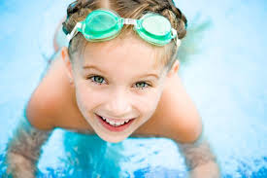
Апрель. Босохождение по полу до 20 мин. за один раз. Как можно больше времени дети в детском саду находятся в облегченной одежде (мальчики — в шортах, девочки — в юбочках).
Работа с родителями.
Родителям дается домашнее задание, методические рекомендации по безлекарственному лечению и профилактике простудных заболеваний. Ниже приводим пример обращения к родителям и домашнее задание на данном этапе закаливания.
Уважаемые родители!
Закаливание — вхождение детей в состояние независимости от окружающей среды, это система жизни, мышления, непрерывная и многоплановая. Ваши дети постепенно входят в эту систему, которая может стать для них жизненно необходимой. Закаливание начинается дома с пробуждением ребенка, продолжается в течение всего дня в саду и заканчивается дома вечером перед сном.
Май. Все вышеуказанное продолжать
Работа с родителями.
Вывешивать очередные домашние задания, проводить частные беседы о закаливании в домашних условиях.
Лето. Большую часть времени дети проводят на воздухе в трусиках и босиком. Обливать желательно на улице из ведра или шланга, стоя на земле.
Работа с родителями.
В июне провести беседу о закаливании природными факторами в естественных условиях. Дать рекомендации о приеме солнечных ванн, купании в открытых водоемах, увеличении двигательной активности.
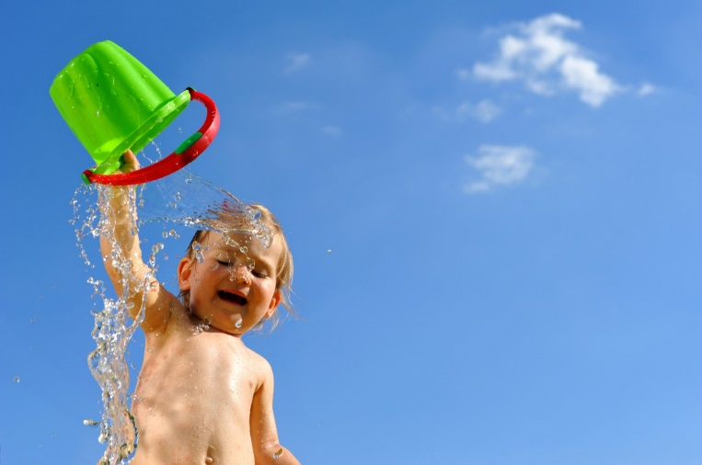
Сентябрь. основная цель осеннего периода — поддержать многофакторное природное влияние окружающей среды в течение всего дня, какое дети имели в теплое время года. Продолжается босохождение. С понижением температуры воздуха пребывание на улице сокращается.
Работа с родителями.
Провести родительское собрание об увеличении интенсивности закаливания в новом учебном году. Домашние задания — в соответствии с проводимой работой в детском саду.
Октябрь. С понижением температуры до 5 - 7°С.использовать метод пульсирующего микроклимата, т.е. поочередное пребывание в теплом и холодном помещениях, которые находятся рядом; ходьба по дорожке «здоровья» в теплом помещении 1,5 - 2 мин., легкий бег, а впоследствии — быстрая ходьба в проветренном холодном помещении от 30 до 50 сек. Разница 8-12°С. Такой круг повторить от 1 до 3-4 раз.
После проведения воздушных контрастных моментов (пульсирующий микроклимат) с топтанием на замерзшем полотенце проводится обливание всего тела с головой холодной водопроводной водой.
Утром после зарядки вводится промывание носа холодной водой: в пригоршню набрать немного холодной воды и слегка вдохнуть. Вода не должна пройти глубоко в нос, а тут же вылиться обратно. Повторить 2-3 раза.
Работа с родителями.
Предложить рекомендации по промыванию носа, массажу биологически активных точек на лице против ринита и др. простудных заболеваний.
Ноябрь. Утром после сна.
- Обтирание тела.
- Полоскание рта, носа и горла холодной водой по 2-3 раза.
Вечером перед сном.
- Ополаскивание лица, рук и шеи холодной водой после умывания теплой.
- Полоскание рта, носа и горла, как утром.
- Обтирание тела. Обливание ног по колени холодной водой.

Помните!
Декабрь. Не одевайте ребенка слишком тепло, чтобы он не перегревался и не потел, иначе все закаливающие элементы будут неэффективны.
Январь. Пребывание на снегу от погодных условий. При солнечной, безветренной погоде можно поиграть с детьми, покататься с горки, обсыпаться снегом. Главный показатель и регулятор действий воспитателя - самочувствие и настроение детей.
Работа с родителями.
Сообщить результаты закаливания 10-11 месяцев и заболеваемости детей. Предложить очередное домашнее задание.

